MARIA PERGAY, ICONO DEL DISEÑO MODERNO EN EL MUNDO DEL METAL
María Pergay, nacida en 1930 en Moldavia y radicada en Francia, es una de las diseñadoras más icónicas del siglo XX.
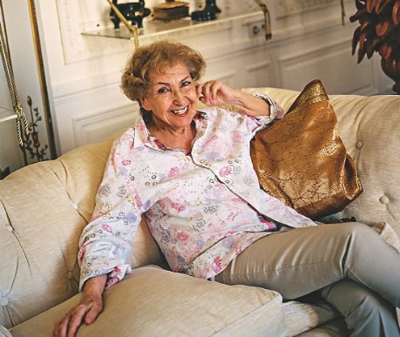
https://www.wallpaper.com/design-interiors/maria-pergay-obituary
Reconocida por su trabajo innovador con el acero inoxidable, Pergay ha redefinido el diseño contemporáneo con piezas que combinan arte, funcionalidad y materiales industriales. A lo largo de su carrera, ha creado muebles y objetos decorativos que han influenciado a generaciones de diseñadores y arquitectos alrededor del mundo.
Su nombre está intrínsecamente relacionado con la elegancia moderna y el lujo atemporal.

La revolución del diseño en metal: El legado de María Pergay
En la década de 1960, María Pergay revolucionó el diseño con su enfoque visionario sobre el acero inoxidable, un material que hasta ese momento se había asociado principalmente con la industria pesada.
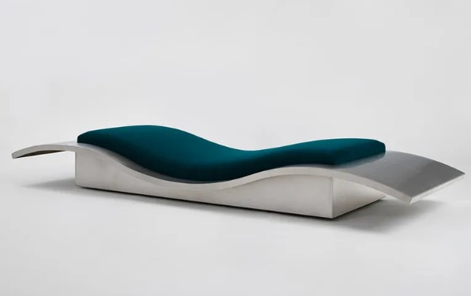

Su capacidad para transformar este material en piezas de diseño elegante y funcional fue lo que la catapultó a la fama.
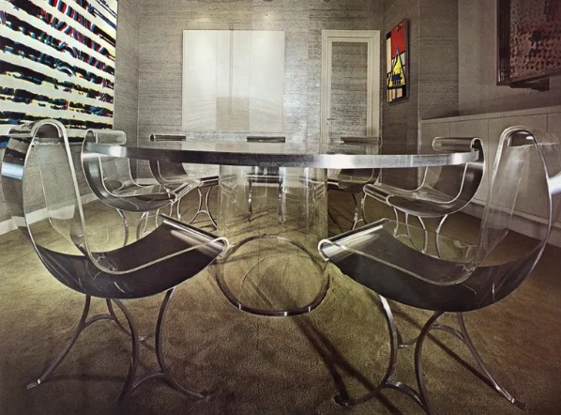
https://www.wallpaper.com/design-interiors/studio-job-and-gufram-punch-a-wall-punching-bag
Algunos de sus diseños más emblemáticos, como el "Anillo" (1968) y el sillón "Tornillo" (1968), siguen siendo considerados hitos en el diseño contemporáneo.
¿Qué hace tan especial el trabajo de María Pergay?
Lo que distingue a María Pergay de otros diseñadores es su enfoque casi escultórico hacia el diseño de muebles.
Cada una de sus piezas combina simplicidad y sofisticación, con formas fluidas que parecen desafiantes para el duro acero que emplea.
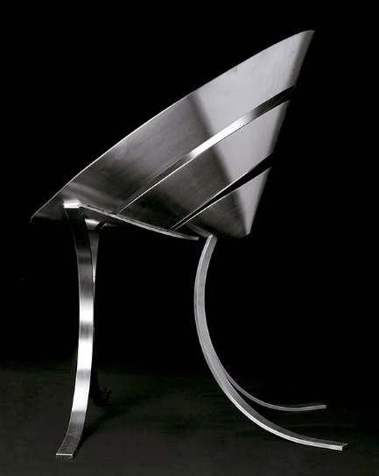
https://www.revistaad.es/diseno/iconos/articulos/maria-pergay-biografia/18854
A pesar de trabajar con un material tan frío y rígido como el acero inoxidable, Pergay logra que sus creaciones tengan una suavidad y ligereza visual únicas.
Además, su obra no solo es innovadora en términos de estética, sino también de funcionalidad.
Las creaciones de Pergay no son solo obras de arte, sino también objetos prácticos que cumplen su función en el día a día, lo que las convierte en elementos ideales para espacios contemporáneos y lujosos.
La influencia de María Pergay en la cerrajería y el diseño de interiores
Aunque Pergay no ha trabajado específicamente en el campo de la cerrajería, su enfoque hacia el metal ha influido en muchos otros sectores, incluyendo la cerrajería moderna.
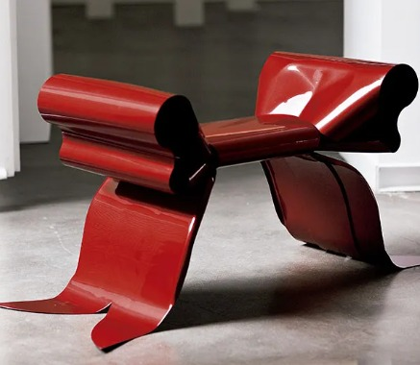
https://www.revistaad.es/diseno/iconos/articulos/maria-pergay-biografia/18854

Los cerrajeros y diseñadores de puertas, cerraduras y accesorios metálicos han adoptado su visión del acero inoxidable, destacando su potencial decorativo y funcional.
Al igual que Pergay, los cerrajeros contemporáneos combinan la fortaleza del metal con detalles estéticos refinados para ofrecer soluciones tanto seguras como atractivas.
María Pergay hoy: Innovación constante
María Pergay sigue activa en el mundo del diseño, colaborando con galerías y marcas de lujo.
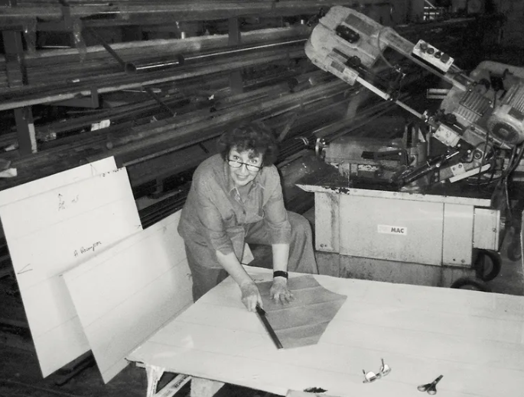
https://www.wallpaper.com/design-interiors/studio-job-and-gufram-punch-a-wall-punching-bag
Su trabajo ha sido expuesto en museos de renombre como el MOMA de Nueva York y el Centro Pompidou de París. Además, sus piezas se venden en subastas de diseño y son muy codiciadas por coleccionistas de todo el mundo.
María Pergay es una figura clave en la evolución del diseño moderno, especialmente en lo que respecta al uso innovador del metal.
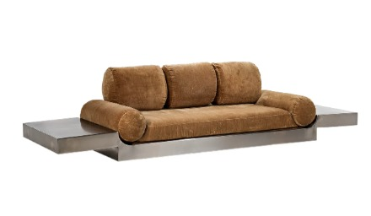
https://www.revistaad.es/articulos/maria-pergay-disenadora-acero
Su enfoque ha dejado una huella imborrable no solo en el mundo del mobiliario, sino también en sectores como la cerrajería, donde la estética y la funcionalidad se unen.
Si estás buscando inspiración o simplemente admirar el arte del metal, el trabajo de María Pergay es un excelente punto de partida.

